附件2：

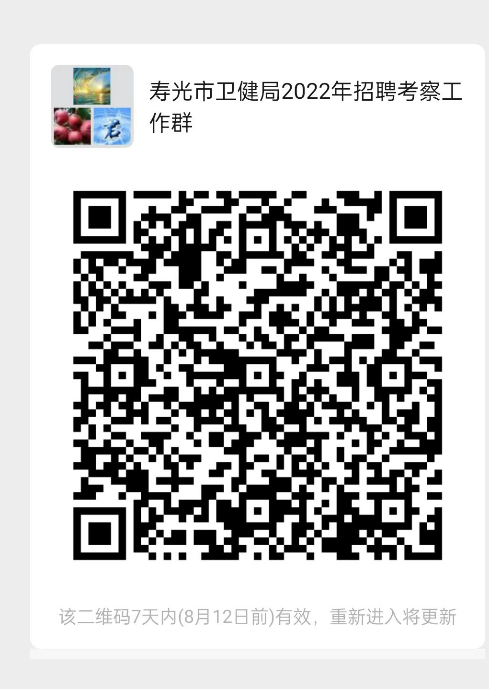
寿光市卫健局2022年招聘考察工作群二维码

